平成２８年９月２１日
聖心女子学院中等科会場使用及び大会集合時刻について
東京都中体連テニス部

聖心女子学院中等科会場へ来校されるテニス大会関係者は、下記に示す点について事前に確認し、
大会当日にトラブルのないようにしてください。
各校参加選手だけでなく、保護者など応援・観戦の方々もご理解いただければともいます。

記

（１）学校への出入りは、白金台駅からの「正門」を使用してください。
都営三田線白金台駅方面からお出でください。
※渋谷駅田町駅間のバスで「北里研究所病院」からの「通用門」からの入校は避けてください。
校舎の中央を通過することと、守衛が全員のＩＤカードに対応できないので避けてください。
（２）使用可能エリアは、テニスコートと更衣室・トイレの周辺のみとなります。
校舎下のエリアや校舎、グラウンドには立ち入らないでください。
（３）自動販売機は使用できません。
（４）ごみはすべてお持ち帰りください。(校内のゴミ箱には、ごみを捨てないようにご協力ください)
（５）通路以外の「植え込み」には立ち入らないでください。（植栽が痛みます）
（６）保護者等の駐車場の利用は禁止します。
（７）応援については特に制限をしませんが、組織だって行う大きな応援は注意される場合があります。
（８）コートは、ハードコート２面、砂入人工芝５面となります。
※ドロー番号でハードと人工芝を分けて、大会運営します。
（９）大会本部は、テニスコート前になります。構内が広いので、余裕を持ってお出でください。

概略図
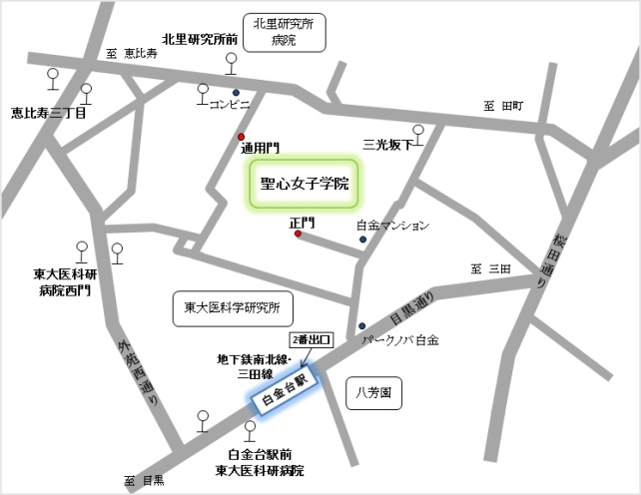
聖心女子学院
〒108-0072
東京都港区白金４－１１－１

東京メトロ南北線
都営三田線
白金台駅（２番出口）下車
徒歩８分。
正門より入校すること

集合時刻
ハードコート会場(２R・３R)22試合
9:00 １～ １６
10:00 １７～ ３２
12:00 ３３～ ４８
13:00 ４９～ ５６

砂入人工芝コート会場(１R～３R)59試合
9:00 ９７～１２８
10:30 ６７～ ９６
12:00 ５７～ ６５

※補欠について
・まだ初戦が始まっていない試合があるので、当日補欠の可能性があります。
各ブロックの補欠選手で出場意志のある選手は、当日補欠受付(サイン)をしてください。

